**FACULDADE DE TECNOLOGIA DE ITAQUAQUECETUBA**

Bruno Pacheco

Laiza Gomes de Oliveira

Lucas de Oliveira Melo

**SISTEMA PARA CONTROLE DE ENTRADA E SAÍDA**

**UTILIZANDO TECNOLOGIA QR CODE -**

**INCLOCK**

Trabalho de Graduação apresentado à banca examinadora da Faculdade de Tecnologia de Itaquaquecetuba, para obtenção do grau de tecnólogo em GESTÃO DA TECNOLOGIA DA INFORMAÇÃO, sob a orientação do Prof. Esp. Marcos Vasconcelos de Oliveira.

‘

**Itaquaquecetuba, SP**

**2017**

**FACULDADE DE TECNOLOGIA DE ITAQUAQUECETUBA**

Bruno Pacheco

Laiza Gomes de Oliveira

Lucas de Oliveira Melo

**SISTEMA PARA CONTROLE DE ENTRADA E SAÍDA**

**UTILIZANDO TECNOLOGIA QR CODE -**

**INCLOCK**

Trabalho de Graduação apresentado à banca examinadora da Faculdade de Tecnologia de Itaquaquecetuba, para obtenção do grau de tecnólogo em GESTÃO DA TECNOLOGIA DA INFORMAÇÃO, sob a orientação do Prof. Esp. Marcos Vasconcelos de Oliveira.

**Itaquaquecetuba, SP**

**2017**

## **Resumo**

Sistema criado com o objetivo de integrar processos e tecnologias, unindo a tecnologia do Código QR (Quick Response), a de um dispositivo smartphone com o processo de controle de entrada e saída de seus funcionários.

Para desenvolvimento dessa tecnologia será criado um Banco de Dados para armazenamento e um sistema WEB que gera os códigos em um terminal na rede local; a leitura do código gerado será lido por uma aplicação mobile.

Portanto a proposta desse projeto é facilitar o controle de presenças dos funcionários de uma instituição ou empresa, e pensamos em desenvolver um projeto para controlar os dados de cada funcionário, e que seja registrado tanto por um celular, via códigos QR, quanto por um login no próprio sistema.

A proposta inicialmente é implantar esse sistema em um ambiente acadêmico, onde a forma utilizada para registrar esses dados seja por controle de assinaturas de seus funcionários e docentes, com a utilização desse sistema, a proposta é de facilitar esse processo.

**Palavras Chaves:** inClock, QR Code, controle, Horários, SmartPhone.

## 

## 

## **Abstract**

System created with the objective of integrating processes and technologies, joining the technology of QR Code (Quick Response), that of a smartphone device with the process of control of entry and exit of its employees.  
To develop this technology will be created a Database for storage and a WEB system that generates the codes in a terminal in the local network; the generated code will be read by a mobile application.  
Therefore the proposal of this project is to facilitate the control of the presence of the employees of an institution or company, and we think of developing a project to control the data of each employee, and that is registered by either a cell phone, QR codes or a login on the system itself.  
The proposal initially is to implement this system in an academic environment, where the form used to register this data is through control of signatures of its employees and teachers, with the use of this system, the proposal is to facilitate this process.

**Keywords**: inClock, QR Code, control, Schedules, SmartPhone.

## 

## **Lista de Figuras**

Figura 1 - Diagrama de Atividades, processo atual

Figura 2 - Diagrama de Atividades / Parte01

Figura 3 - Diagrama de Atividades / Parte02

Figura 4 - DFD Nível zero

Figura 5 - DFD Nível um

Figura 6 - Caso de uso do sistema

Figura 7 - Diagrama Hierárquico

Figura 8 - Diagrama de Classes

Figura 9 - MER

## 

## 

## **Lista de Tabelas**

Tabela 01 - Descrição do DFD Nível Zero

Tabela 02 - Descrição do DFD Nível Um

Tabela 03 - Descrição dos Depósitos de Dados

Tabela 04 - Entidades Externas

Tabela 05 - Descrição do Caso de Uso: Registrar Ponto

Tabela 06 - Descrição do Caso de Uso: Consultar Dados no Sistema

Tabela 07 - Descrição do Caso de Uso: Extrair Relatório Diário

Tabela 08 - Descrição do Caso de Uso: Extrair Relatório Mensal

Tabela 09 - Descrição do Caso de Uso: Cadastrar Funcionário

Tabela 10 - Descrição do Caso de Uso: Alterar/ Corrigir dados

Tabela 11 - Descrição do Caso de Uso: Alterar dados dos funcionários Cadastrados

Tabela 12 - Descrição do Caso de Uso: Excluir Funcionários

Tabela 13 - Descrição do Caso de Uso: Insere jornada de trabalho dos funcionários

Tabela 14 - Descrição do Caso de Uso: Valida os Dados

Tabela 15 - Dados para teste

Tabela 16 - Entidade Funcionário

Tabela 17 - Entidade Registro dos Pontos

Tabela 18 - Entidade Codigos Usados

Tabela 19 - Entidade Expediente

Tabela 20 - Entidade Cargo

## **Lista de abreviaturas e siglas**

C# C Sharp

DD Dicionário de Dados

DFD Diagrama de Fluxo de dados

InClock Sistema de controle de entrada e saída de ponto

IOS Sistema operacional para Smartphones da empresa: Apple

ISO International Organization for Standardization, órgão regulamentador

Mer Modelo de Entidade e Relacionamento

Qr Code Código Quick Response

RH Setor de Recursos Humanos

PDF Tipo de extensão de documentos

SGBD Sistema de Gerenciamento de Banco de Dados

SMS Serviço de Mensagens Curtas

## 

## 

## **SUMÁRIO**

**1. INTRODUÇÃO** **9**

**1.1. Justificativa** **10**

**1.2. Fundamentação Teórica** **10**

**1.3. Metodologia** **11**

**1.4. Objetivos Gerais** **11**

**1.5. Objetivos Específicos** **11**

**2. ESTUDO SOBRE O QR CODE E OS SISTEMAS DE CONTROLE** **13**

**2.1. História do QR Code** **13**

**2.2. Importância dos Sistemas de Controle** **14**

**3. DESENVOLVIMENTO DO PROJETO** **15**

**3.1. Diagrama de Atividades** **15**

**Figura 3 - Diagrama de Atividades / Parte02** **17**

**3.2. Requisitos Funcionais** **18**

**3.3. Requisitos não funcionais** **18**

**3.5. Entidades Externas** **21**

**3.6. Diagrama de Caso De Uso** **22**

**3.8. Sistema e Banco de Dados** **34**

**3.8.1. Mer - Modelo Entidade e Relacionamento** **35**

**3.8.2. DD - Dicionário de Dados** **36**

**4. Sistema** **39**

**4.1. Tela Principal - Registrar Ponto (Sistema)** **39**

**4.2 Tela Principal - Registrar Ponto (Android)** **39**

**4.3.Tela de cadastro dos funcionários /docentes** **39**

**4.4. Tela de relatório** **39**

**4.5. Tela de Login** **39**

**5. Considerações Finais** **40**

**Referências Bibliográficas** **41**

## **1. INTRODUÇÃO**

Constantemente a tecnologia evolui e isso proporciona segurança e agilidade para seus usuários, com tese nisso, pensamos em criar um sistema que possa fundir algumas dessas tecnologias e implementar em um projeto, melhorando um processo existente.

Uma empresa, por exemplo, possui seus funcionários e precisa do controle de presença de cada um deles, e se esse controle fosse registrado por um dispositivo móvel? E se o processo fosse mais ágil e seguro?

A nossa proposta é criar e implantar um sistema inicialmente em uma instituição, mas pode ser utilizado em comércios ou empresas, pois pode ser adaptado conforme a necessidade da corporação, onde seja utilizado a forma de registro pela assinatura do funcionário para controle de presenças ou algo mais obsoleto, incerto e desprotegido, essa pesquisa visa a criação de um sistema que utiliza a tecnologia QR Code, ela

Consiste de um gráfico 2D de uma caixa preta e branca que contém informações pré-estabelecidas como textos, páginas da internet, SMS ou números de telefone. Este conteúdo pode ser lido por meio de aparelhos específicos para este tipo de código ou de aplicativos instalados em celulares. Neste caso, a câmera do aparelho é usada para fazer a leitura do código. (Coelho, 2013)

O sistema terá um cadastro dos funcionários, e nele o funcionário fará a leitura do código pelo seu Smartphone, registrando a hora que entrou, para sinalizar a presença, se necessário, depois faz o mesmo procedimento ao sair, automaticamente o sistema reconhece no banco de dados o usuário.

Esse projeto tem a intenção de registrar a presença dos funcionários de uma empresa pela tecnologia QR Code, de forma rápida, segura, com mais mobilidade e fácil manuseio, agilizando esse procedimento.

## **1.1. JUSTIFICATIVA**

Diante de muitas coisas importantes nas corporações, verificamos que segundo Duarte (2008) o processo de entrada e saída está dentre os considerados mais importantes para as empresas, assim desenvolvemos um sistema para controle e segurança desse procedimento.

Inicialmente, utilizaremos um telefone móvel como ferramenta principal, entretanto cada usuário terá seu login e senha individual para acesso diretamente em um outro tipo de terminal (conectado a rede local).

Essa pesquisa trata de uma melhoria do processo de controle de presença dos funcionários e colaboradores de uma empresa, temos o objetivo de assim garantir segurança dos dados e melhor controle dos horários. Desenvolvemos, com base nessas informações e metas, um sistema que vai utilizar a tecnologia de um Smartphone (celular com sistema android, IOS ou Windows) para agilizar o processo, mas que pode ser feito com login e senha para acesso em uma rede local.

Utilizando o aplicativo que faz a leitura de um QR Code será possível registrar o ponto do funcionário por seu celular, que fazendo a leitura do código, o programa reconhecerá e irá gravar no banco de dados as informações de entrada, caso seja a primeira vez que faz a leitura no dia, ou de saída, caso já tenha feito a leitura no dia.

Portanto a proposta desse projeto é oferecer segurança e agilidade nos dados diários de cada funcionário, para controle da entrada e saída dele.

Outra informação importante é que se o funcionário não possuir, ou a empresa não disponibilizar um celular para seus colaboradores, o sistema terá opção de registrar os dados logando na ferramenta e sinalizando a presença.

## **1.2. FUNDAMENTAÇÃO TEÓRICA**

Diante dos estudos relacionados às novas tecnologias, muitas informações não são exploradas ou investidas, por exemplo, uma tecnologia pode ser utilizada com um fim, mas pode se adaptar em outros casos que pode apresentar uma melhor aplicabilidade.

Podemos constatar que esse tipo de controle de ponto de entradas e saídas é um processo antigo, pois a “[...] ]história do relógio de ponto começa em 1888” de acordo com Pimenta (2008), o relógio é utilizado nos dias de hoje e, sob legislação, é até mesmo obrigatório.

Acima de tudo, verificamos que a utilização de um sistema para registro eletrônico, resultou em uma melhora na relação trabalhista ao proporcionar mais segurança e transparência entre as partes (Pimenta).

A proposta da criação desse sistema, vai unir uma tecnologia crescente e popular: o celular SmartPhone, com um processo padrão de muitas corporações, que é o de registrar a presença de seus colaboradores. A proposta é garantir segurança, mobilidade nas empresas e instituições que fazem esse controle de forma manual.

## **1.3. METODOLOGIA**

Dentre muitas formas de pesquisas, para realização desse projeto foi adotada a pesquisa de revisão bibliográfica, onde foram analisadas diversas fontes de outros autores e estudos, desenvolvemos também um projeto de pesquisa aplicada, onde a intenção é elaborar um sistema que será para utilização de um grupo/conjunto corporativo, institucional ou governamental.

## **1.4. OBJETIVOS GERAIS**

Diante da proposta e desenvolvimento desta pesquisa os objetivos e metas dela é mostrar a viabilidade de um sistema que realizaria o processo de registrar os horários de uma empresa, de uma maneira mais prática e com maior mobilidade unindo a tecnologia de um celular com a de um servidor local.

Ao implantar essa ferramenta será possível logar no sistema, verificar relatórios, extraí-los e acompanhar os dados por um terminal na rede. Para registro da presença e de saída, será realizado somente o registro realizando a leitura do código pelo celular ou manualmente (caso o usuário não possua um celular móvel com tecnologia Android).

## **1.5. OBJETIVOS ESPECÍFICOS**

A proposta especificamente desse projeto é implementar o sistema em um ambiente educacional (escola, faculdade), onde esse controle de presença seja feito manualmente.

Temos o intuito de, através dessa pesquisa e do sistema criado, agilizar e melhorar esse procedimento na instituição.

## **2. ESTUDO SOBRE O QR CODE E OS SISTEMAS DE CONTROLE**

Será analisado nesse momento a importância e utilização do sistema que vamos usar nesse projeto.

Primeiro pesquisamos sobre a tecnologia QR Code, e pudemos explorar como ela funciona, ela é utilizada para determinadas funções, normalmente direciona para um link quando realizada a leitura de um código por um dispositivo celular e esse código é definido como

[...] Uma simbologia de matriz composta por uma matriz de módulos nominalmente quadrados dispostos em um quadrado total. Incluindo um padrão de localizador único localizado em três cantos do símbolo e destinado a auxiliar na localização da sua posição, tamanho e inclinação. Uma grande variedade de tamanhos de símbolos é fornecida juntamente com quatro níveis. (International Organization for Standardization, 2015).

Estudamos também, nesse momento da pesquisa, a importância do processo de controle de funcionários nas empresas.

Conforme o artigo da legislação verificamos que

Para os estabelecimentos de mais de dez trabalhadores será obrigatória a anotação da hora de entrada e de saída, em registro manual, mecânico ou eletrônico, conforme instruções a serem expedidas pelo Ministério do Trabalho, devendo haver pré-assinalação do período de repouso.

(BRASIL. Constituição, 1988).

Concluímos neste momento a relevância para as corporações desse processo, pois está definido uma obrigatoriedade dele perante a legislação, além disso em muitos casos, essas informações são necessárias para contabilizar o horário de trabalho do funcionário, prevendo descontos ou acréscimos em sua renda mensal.

## **2.1. HISTÓRIA DO QR CODE**

Segundo estudos realizados verificamos que o sistema foi criado no Japão, por volta de 1994, por uma empresa japonesa chamada DENSO Wave, uma filial do fornecedor Denso da Toyota, ela desenvolveu os códigos para marcação dos subconjuntos e componentes para acelerar os processos de logística em produção automóvel. (SWAMI, 2015).

Atualmente, em seu país de origem, a tecnologia QR code se tornou indispensável, pois segundo SWAMI ela está aplicada a funções diversas, pois em “[...] praticamente todos os produtos publicitários é anexado um código destes. A autoridade de imigração japonesa forneceu autorizações de residência com códigos QR”. (SWAMI, 2015)

Nos dias atuais podemos observar que além de um de crescimento nos países do continente europeu e asiático, os códigos QR tem benefícios importantes, pois os “[...] QR CODE‘S são internacionalmente normalizados, muito seguros e também conseguem ser lidos quando até 30 por cento da superfície estiver danificada ou obscurecida”. (SWAMI, 2015).

## **2.2. IMPORTÂNCIA DOS SISTEMAS DE CONTROLE**

Os sistemas que controlam as entradas e saídas de funcionários são muito importantes nas corporações pois, além de ser obrigatório por lei (BRASIL. Constituição, 1989), segundo os estudos da PATI (2015) “é um dos meios de prova aptos a comprovar a jornada de trabalho e as suas prorrogações para fins de pagamento de hora extra”, ou seja, esses dados são comprovações para pagamentos mensais e para outros fins, se necessário.

Outro ponto importante é a otimização de muitos processos, muitas vezes os controles são feitos manualmente e depositados em caixas ou gavetas para armazenamento, as manipulações dos dados pela rede são impossíveis, o manuseio das informações em nuvem ou em um servidor também acaba não existindo. Os dados são facilmente perdidos e dificilmente manipulados (tanto para compartilhar por e-mail, quanto para extrair relatórios).

## **3. DESENVOLVIMENTO DO PROJETO**

## **3.1. DIAGRAMA DE ATIVIDADES**

**Processo Atual**

O procedimento de controle de ponto de entrada e saída, que pensamos em aplicar a melhoria é o que são feitos manualmente, tanto para quem é funcionário, quanto para quem faz esse controle, seja o setor do RH ou o Administrativo da instituição.

Esse projeto tem a proposta de facilitar e agilizar esse processo e proporcionar segurança dos dados. Segue abaixo o diagrama de atividades do processo que temos a intenção de melhorar.

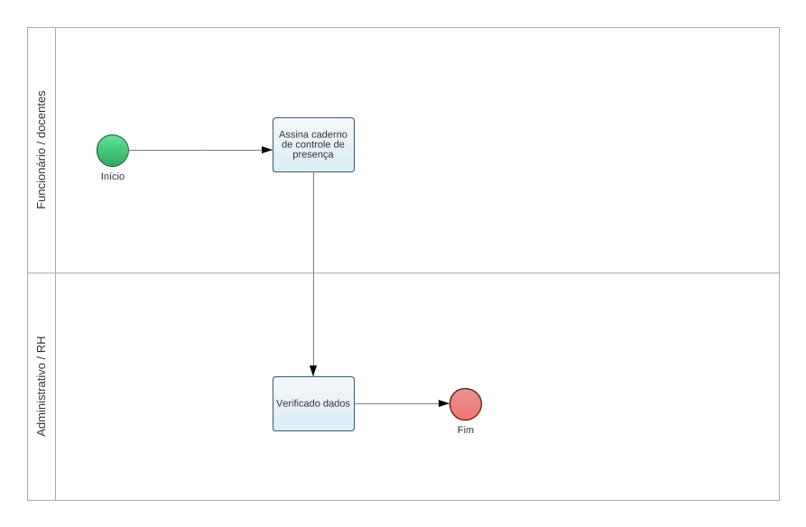

**Figura 1 -** Diagrama de Atividades, processo atual

**Processo Proposto - Parte 01 (Utilizando um celular Smartphone)**

Proposta principal é criar um sistema que possa controlar esses dados por um celular, sistema gera um código QR e o Celular faz a leitura e registra a presença.

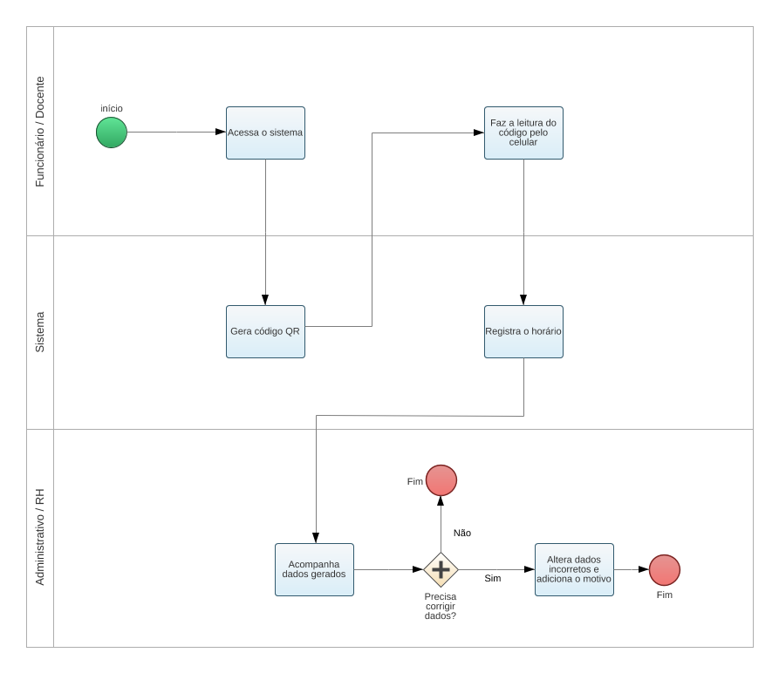

**Figura 2 -** Diagrama de Atividades / Parte01

**Processo Proposto - Parte 02 (Login e senha)**

O sistema além de ter um aplicativo no celular para ler os códigos gerados, ele permite o usuário logar no sistema para registrar a presença, esse método tem o objetivo de proporcionar que mesmo que o funcionário esteja sem celular ou não possua um, possa utilizar o InClock da mesma forma.

## **diagram-gmm (1).pngFigura 3 -** Diagrama de Atividades / Parte02

## 

## 

## 

## **3.2. REQUISITOS FUNCIONAIS**

Para garantir funcionalidade e aplicabilidade do projeto, alguns requisitos precisam ser definidos e especificados, temos os que estão diretamente ligados ao sistema que envolvem as funções a serem realizadas para que ele possa ser aplicado, são esses os requisitos funcionais descritos:

* Registro da entrada e da saída;
* Cadastro dos funcionários.;
* Modo fácil e rápido para fazer o processo de registro;
* Módulo para gerar relatórios;
* Melhor controle das informações;
* Acesso com login e senha para acesso no sistema.

## **3.3. REQUISITOS NÃO FUNCIONAIS**

Além de ter os requisitos que envolvem a funcionalidade dos sistemas, temos aqueles que estão ligados ao seu desenvolvimento, que não impacta no seu uso, mas são os requisitos utilizados para sua funcionalidade corretamente esses requisitos são:

* **Plataforma de desenvolvimento Microsoft Visual Studio** - um conjunto de ferramentas para desenvolvimento, utilizado para desenvolver aplicativos. Além disso, essa plataforma é otimizada para criação de design, desenvolvimento e implantação de soluções;
* **SGBD MySql** - é o Banco de dados de código aberto. Ele possui um comprovado desempenho, confiabilidade e facilidade de uso;
* **Linguagem de programação C#** - é uma linguagem voltada a orientação a objetos, criada pela Microsoft para desenvolvimento de aplicativos e sistemas;
* **Desenvolvimento Móvel Xamarin** - utilizado para criação de aplicativos móveis.
* **Cadastro único** - cada pessoa possui um único cadastro no sistema, deve-se validar pelo CPF e ID a individualidade dos usuários.
* **Códigos QR’s únicos** - cada registro vai ter um código QR Code e um ID do código que serão únicos, para cada registro de entrada ou de saída.

**3.4. DFD - DIAGRAMA DE FLUXO DE DADOS**

Diagrama que mostra os fluxos de entradas ou saídas do sistema e os relacionamentos de cada entidade com o sistema, de acordo com a função e a utilidade dos envolvidos com a ferramenta.

O primeiro DFD, nível zero, exibe os processos e os usuários relacionados ao inClock.

O segundo DFD, nível 01, mostra os processos que as áreas estão e o depósitos de dados que cada fluxo segue dentro da ferramenta.

**DFD - Nível Zero**

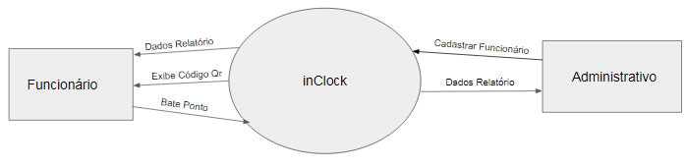**Figura 4 -** DFD Nível zero

**Tabela 01 - Descrição do DFD Nível Zero**

|  |  |
| --- | --- |
| **Nome do Fluxo** | **Descrição dos Fluxos** |
| Bate Ponto | Envia dados de entrada e de saída ao sistema pelo celular. |
| Dados Relatório | Seja em PDF ou impresso, para acompanhar o seus dados e horários cumpridos, poderá ser feito a extração de relatórios pelos funcionários. |
| Cadastrar Funcionário | Insere os dados dos funcionários, nome, matrícula, horário de trabalho, dados pessoais e cria login. |
| Dados Relatório | Assim como os funcionários, o departamento que verifica e administra esses dados também pode imprimir um relatório. |
| Exibe Código Qr | O funcionário recebe um novo código no sistema, para realizar a leitura pelo celular e registrar que está chegando ou saindo. |

**DFD - Nível Um**

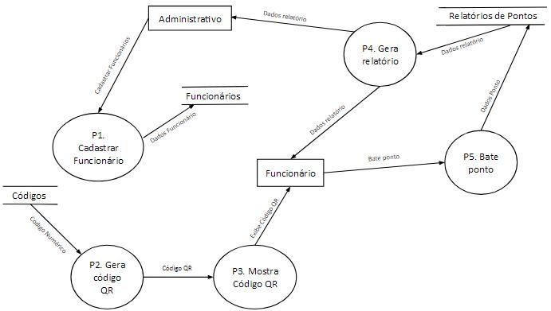

**Figura 5 -** DFD Nível um

**Tabela 02 - Descrição do DFD Nível Um**

|  |  |
| --- | --- |
| **Nome dos Fluxos** | **Descrição dos Fluxos** |
| Bate Ponto | Envia dados de entrada e de saída ao sistema pelo celular. |
| Dados Relatório | Seja em PDF ou impresso, para acompanhar o seus dados e horários cumpridos, poderá ser feito a extração de relatórios pelos funcionários. |
| Cadastrar Funcionário | Insere os dados dos funcionários, nome, matrícula, horário de trabalho, dados pessoais e cria login. |
| Dados Relatório | Assim como os funcionários, o departamento que verifica e administra esses dados também pode imprimir um relatório. |
| Exibe código QR | Gera a imagem a ser exibida no sistema. |
| Código QR | Guarda o código utilizado e gera um novo. |
| Código Numérico | Transmite um valor numérico para gerar os códigos. |
| Dados Ponto | Ao registrar os dado de saída e entrada eles são salvos. |
| Dados Funcionário | Adiciona os dados dos funcionários no sistema. |

**Tabela 03 - Descrição dos Depósitos de Dados**

|  |  |  |
| --- | --- | --- |
| **Código** | **Nome do Depósito** | **Descrição** |
| D1 | Funcionários | Recebe e armazena todos os dados cadastrais dos funcionários no sistema. |
| D2 | Códigos | Onde fica armazenado e onde são carregados novos códigos QR. |
| D3 | Relatórios de Ponto | Armazenamento dos dados para extração dos relatórios, com informações de dias, horários e dados do funcionário. |

## 

## **3.5. ENTIDADES EXTERNAS**

Estão especificadas as seguintes entidades externas, que fazem interação com o sistema, sendo fonte ou destino dos dados.

**Tabela 04 - Entidades Externas**

|  |  |  |
| --- | --- | --- |
| **Código** | **Entidade** | **Descrição** |
| A1 | Funcionário | Realiza extração de relatórios do sistema, consulta e insere dados (valores de entrada e saída) pelo celular. |
| A2 | Administrativo | Cadastra os dados dos funcionários que registram o ponto e faz impressão de relatórios, consulta, altera e insere dados. |

## **3.6. DIAGRAMA DE CASO DE USO**

Para elaboração do sistema, desenvolvemos o diagrama de Caso de uso, onde definimos as tarefas dos atores e suas funções na aplicação. Determinando assim um perfil de acordo com cada usuário e suas permissões dentro sistema.

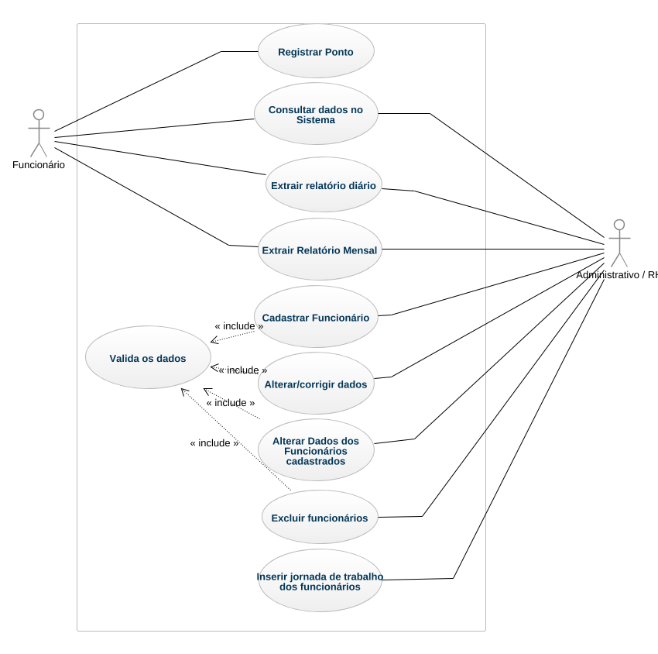

**Figura 6 -** Caso de uso do sistema

**Descrição dos Atores do Caso de Uso**

**Funcionário** - Esse ator realiza o procedimento de registro do ponto diariamente, realiza consultas nos dados, pode extrair relatórios no sistema e acompanha os dados, caso tenha que mudar alguma informação ou atualizar ele deve procurar pelo setor administrativo e solicitar correção.

**Administrativo / RH** - Esse ator não realiza o procedimento de registrar o ponto, somente verifica e acompanha os dados, realiza a consulta de dados de qualquer funcionário que consulte, faz a extração de diversos relatórios no programa, realiza o cadastro de novos usuários e faz alteração de dados do sistema referente aos funcionários, seja correção de ponto, alteração de senhas, justificativas de faltas ou dados incorretos pessoais.

Quando um funcionário é inserido no sistema a jornada diária dele é definida. E caso ele tenha alteração nos dias de trabalho, essa alteração é feita pelo ator administrativo.

**Tabela 05 - Descrição do Caso de Uso: Registrar Ponto**

|  |  |
| --- | --- |
| **Nome do Caso de Uso: Registrar Ponto** | |
| Caso de Uso Geral | Registrar Ponto |
| Ator Principal | Funcionário |
| Atores Secundários |  |
| Resumo | Este caso de uso descreve a ação do funcionário de registrar o ponto no sistema. |
| Pré - condições | Funcionário deve estar cadastrado no sistema. |
| Pós - Condições |  |
| Fluxo Principal | |
| Ações do Ator | Ações do Sistema |
| 1. Registra presença no sistema através da leitura do Qr code com o celular ou informa o número de seu prontuário. O registro pode ser de entrada ou saída. |  |
|  | 2. Grava os dados no Banco de dados. |
| Restrições/Validações | Funcionário deve ter os dados e horários cadastrados no sistema, deve possuir login e senha de acesso. |

**Tabela 06 - Descrição do Caso de Uso: Consultar Dados no Sistema**

|  |  |
| --- | --- |
| **Nome do Caso de Uso: Consultar Dados no Sistema** | |
| Caso de Uso Geral | Consultar dados no sistema |
| Ator Principal | Funcionário |
| Atores Secundários | Administrativo |
| Resumo | Este caso de uso descreve a ação do funcionário de consultar e acompanhar seus dados registrados no sistema. |
| Pré - condições | Funcionário deve estar cadastrado no sistema. |
| Pós - Condições | Funcionário tem que ter gerado dados anteriormente. |
| Fluxo Principal | |
| Ações do Ator | Ações do Sistema |
| 1. Acessa o sistema e busca os dados de dias anteriores, informando data desejada. |  |
|  | 2. Verifica se os dados informados existem naquele período, se sim mostra para o usuário como um modelo de relatório. |
| Restrições/Validações | Funcionário deve ter os dados de entrada e saída de algum dia anterior para buscar. |

**Tabela 07 - Descrição do Caso de Uso: Extrair Relatório Diário**

|  |  |
| --- | --- |
| **Nome do Caso de Uso: Extrair Relatório Diário** | |
| Caso de Uso Geral | Extrair Relatório Diário |
| Ator Principal | Funcionário |
| Atores Secundários | Administrativo |
| Resumo | Este caso de uso descreve a ação do funcionário ou do Administrativo de extrair relatórios para acompanhar dados de um dia específico. |
| Pré - condições | Os atores deve possuir cadastro |
| Pós - Condições | Deve ter gravado dados no sistema em datas anteriores. |
| Fluxo Principal | |
| Ações do Ator | Ações do Sistema |
| 1. Especifica a data do relatório que quer consultar. |  |
|  | 2. Carrega os dados, se registrados. |
| 3. Imprime ou salva o arquivo em PDF. |  |
| Restrições/Validações | Funcionário deve ter os dados e horários cadastrados no sistema, deve possuir login e senha de acesso. |

**Tabela 08 - Descrição do Caso de Uso: Extrair Relatório Mensal**

|  |  |
| --- | --- |
| **Nome do Caso de Uso: Extrai Relatório Mensal** | |
| Caso de Uso Geral | Extrai Relatório Mensal |
| Ator Principal | Funcionário |
| Atores Secundários | Administrativo |
| Resumo | Este caso de uso descreve a ação do funcionário ou do administrativo de extrair relatórios mensais no sistema. |
| Pré - condições | Funcionário deve ter trabalhado por pelo menos um mês anteriormente. |
| Pós - Condições |  |
| Fluxo Principal | |
| Ações do Ator | Ações do Sistema |
| 1. Especifica o período de dias que quer consultar. |  |
|  | 2. Carrega os dados, se registrados. |
| 3. Imprime ou salva o arquivo em PDF. |  |
| Restrições/Validações | Funcionário deve possuir os dados e horários definidos. |

**Tabela 09 - Descrição do Caso de Uso: Cadastrar Funcionário**

|  |  |
| --- | --- |
| **Nome do Caso de Uso: Cadastrar Funcionário** | |
| Caso de Uso Geral | Cadastrar Funcionário |
| Ator Principal | Administrativo |
| Atores Secundários |  |
| Resumo | Este caso de uso descreve a ação do administrativo de inserir novos funcionários no sistema. |
| Pré - condições | Funcionário deve possuir os dados e horários definidos. |
| Pós - Condições | Funcionário deve possuir um celular ou login e senha para utilizar o sistema. |
| Fluxo Principal | |
| Ações do Ator | Ações do Sistema |
| 1. Acessa o sistema adiciona um novo colaborador à empresa. |  |
|  | 2. Verifica se os dados informados já estão cadastrados, se não insere um novo. Se sim, ele informa ao usuário. |
| Restrições/Validações | Funcionário deve ter os dados para cadastro no sistema. |

**Tabela 10 - Descrição do Caso de Uso: Alterar/ Corrigir dados**

|  |  |
| --- | --- |
| **Nome do Caso de Uso: Alterar/ Corrigir dados** | |
| Caso de Uso Geral | Alterar/ Corrigir dados |
| Ator Principal | Administrativo |
| Atores Secundários |  |
| Resumo | Este caso de uso descreve a ação do administrativo de corrigir dados ou alterá-los no sistema, caso haja justificativa. |
| Pré - condições | Funcionário deve ter registrado dados incorretos anteriormente, ter esquecido de registrá-los ou ter tipo algum problema de acesso. |
| Pós - Condições |  |
| Fluxo Principal | |
| Ações do Ator | Ações do Sistema |
| 1. Acessa o sistema e corrige informações. |  |
|  | 2. Grava as informações no Banco. |
| Restrições/Validações | Funcionário deve ter acesso ao sistema. |

**Tabela 11 - Descrição do Caso de Uso: Alterar dados dos funcionários Cadastrados**

|  |  |
| --- | --- |
| **Nome do Caso de Uso: Alterar dados dos funcionários Cadastrados** | |
| Caso de Uso Geral | Alterar dados dos funcionários Cadastrados |
| Ator Principal | Administrativo |
| Atores Secundários |  |
| Resumo | Este caso de uso descreve a ação do Administrativo de atualizar dados dos usuários do sistema. |
| Pré - condições | Funcionário deve estar cadastrado no sistema. |
| Pós - Condições | Funcionário deve possuir alguma informação válida para alterar ou inserir. |
| Fluxo Principal | |
| Ações do Ator | Ações do Sistema |
| 1. Acessa o sistema e altera os dados de um usuário. |  |
|  | 2. Grava os dados no Banco de dados. |
| Restrições/Validações | Funcionário deve ter os dados e horários cadastrados no sistema, deve possuir login e senha de acesso. |

**Tabela 12 - Descrição do Caso de Uso: Excluir Funcionários**

|  |  |
| --- | --- |
| **Nome do Caso de Uso: Excluir Funcionários** | |
| Caso de Uso Geral | Excluir Funcionários |
| Ator Principal | Administrativo |
| Atores Secundários |  |
| Resumo | Este caso de uso descreve a ação do Administrativo de excluir usuários desativados do sistema. |
| Pré - condições | Funcionário deve ter um cadastro no sistema. |
| Pós - Condições |  |
| Fluxo Principal | |
| Ações do Ator | Ações do Sistema |
| 1. Acessa o sistema exclui o funcionário. |  |
|  | 2. Atualiza os informações no Banco de Dados. |
| Restrições/Validações | Funcionário deve ter os dados e horários cadastrados no sistema e estar desativado na empresa. |

**Tabela 13 - Descrição do Caso de Uso: Insere jornada de trabalho dos funcionários**

|  |  |
| --- | --- |
| **Nome do Caso de Uso: Insere jornada de trabalho dos funcionários** | |
| Caso de Uso Geral | Insere jornada de trabalho dos funcionários |
| Ator Principal | Administrativo |
| Atores Secundários |  |
| Resumo | Este caso de uso descreve a ação do Administrativo de registrar os horários de trabalho. |
| Pré - condições | Funcionário deve estar cadastrado no sistema. |
| Pós - Condições |  |
| Fluxo Principal | |
| Ações do Ator | Ações do Sistema |
| 1. Acessa o sistema e informa dados. |  |
|  | 2. Grava os dados no Banco. |
| Restrições/Validações | Funcionário deve ter cadastrados no sistema, deve possuir login e senha de acesso. |

**Tabela 14 - Descrição do Caso de Uso: Valida os Dados**

|  |  |
| --- | --- |
| **Nome do Caso de Uso: Valida os Dados** | |
| Caso de Uso Geral | Valida os Dados |
| Ator Principal |  |
| Atores Secundários |  |
| Resumo | Este caso de uso descreve a verificação desses dados no sistema. Verifica se eles já existem, para atualizar, excluir ou alterar. |
| Pré - condições | Dados inseridos no sistema, seja para alterar ou incluir um novo. |
| Pós - Condições |  |
| Fluxo Principal | |
| Ações do Ator | Ações do Sistema |
|  | 1.Validação no banco de dados das informações no sistema. |
| Restrições/Validações |  |

**3.6.1. DIAGRAMA HIERÁRQUICO DE MÓDULOS**

Diagrama utilizado para mostrar a hierarquia entre as atividades realizadas e descritas dos atores com o sistema.

Abaixo segue o diagrama para identificação da hierarquia das ações no InClock.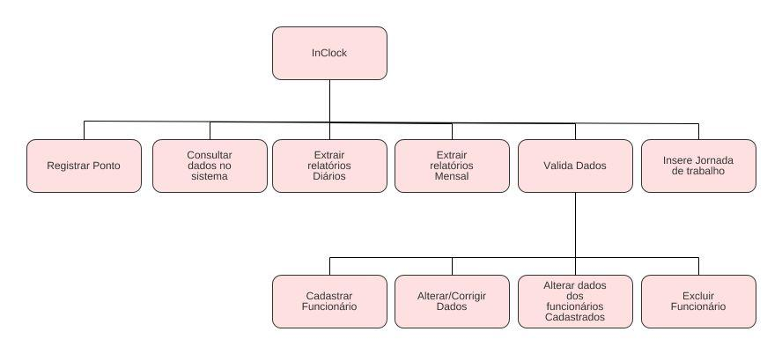

**Figura 7 -** Diagrama Hierárquico

**3.7. DIAGRAMA DE CLASSES**

Um diagrama de classes mostra as relações entre as classes, relações de herança, agregação, associação e uso. Abaixo as classes que compõem o projeto.

**Figura 8 -** Diagrama de Classes

## **3.8. SISTEMA E BANCO DE DADOS**

Nesse momento vamos demonstrar os dados dos sistemas que se referem ao Banco de dados, as entidades e seus relacionamentos e o dicionários de dados do projeto.

O objetivo dessas informações é especificar a estrutura lógica geral do Banco de Dados do projeto.

## 

## 

## **3.8.1. MER - MODELO DE ENTIDADE E RELACIONAMENTO**

Modelagem para verificar as relações entre as entidades, os dados e as variáveis das entidades definidas.

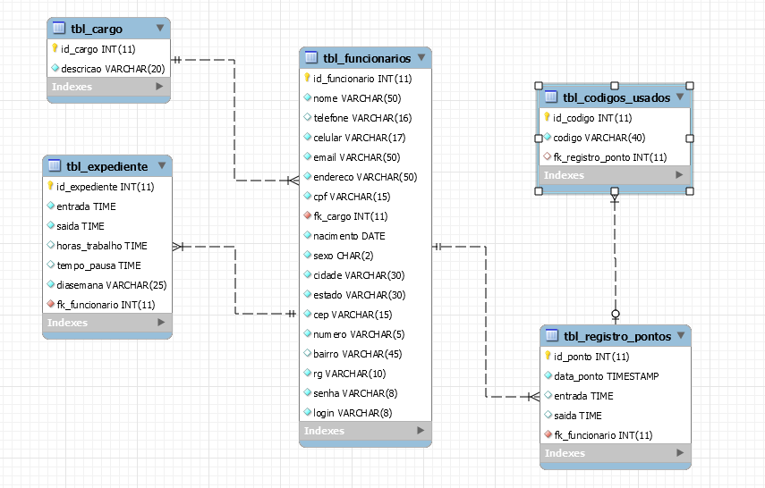

**Figura 9 -** MER

**Tabela 15 - Dados para teste**

|  |  |  |  |  |  |  |  |
| --- | --- | --- | --- | --- | --- | --- | --- |
| **Nome** | **Cargo** | **ID Funcionário** | **ID código** | **Data/Horário Entrada** | **Data/Horário Saída** | **Horas trabalhadas** | **Intervalo** |
| João Francisco | Segurança | 04 | 1011 | 01/06/2017 - 08h | 01/06/2017 - 16h | 7h | 1h |
| Luiz Pedro | Docente | 11 | 1012 | 01/07/2017 - 08h | Presença - manhã | - | 0 |
| Maria Eduarda | Docente | 52 | 1013 | 01/07/2017 - 10h | Presença - manhã | - | 0 |
| Luiz Pedro | Docente | 11 | 1014 | 01/07/2017 - 14h | Presença - tarde | - | 0 |

**3.8.2. DD - DICIONÁRIO DE DADOS**

O dicionário de dados vai declarar cada atributo distribuído e as informações de cada um dos dados definidos no projeto.

**Tabela 16 - Entidade Funcionário**

|  |  |  |  |  |
| --- | --- | --- | --- | --- |
| **Atributo** | **Classe** | **Domínio** | **Tamanho** | **Descrição** |
| id_funcionario | Determinante | Numérico | 11 |  |
| nome | Composto | Texto | 50 |  |
| telefone | Multivalorado | Texto | 20 | Valor sem máscara |
| id_cargo | Determinante | Numérico | 11 |  |
| celular | Multivalorado | Texto | 21 | Valor sem máscara |
| email | Simples | Texto | 20 |  |
| sexo | Simples | Texto |  |  |
| endereco | Simples | Texto | 30 |  |
| numero | Simples | Texto | 15 | Número da casa |
| cpf | Simples | Texto | 11 | Valor sem traços e pontos |
| rg | Simples | Texto | 09 | Valor sem traços e pontos |
| cargo | Simples | Texto | 10 |  |
| nascimento | Composto | Data |  | Formato YYYY/MM/DD |
| estado | Simples | Texto | 15 |  |
| cidade | Simples | Texto | 15 |  |
| bairro | Simples | Texto | 15 |  |
| senha | Simples | Texto | 08 |  |
| login | Simples | Texto | 08 |  |

**Tabela 17 - Entidade Registro dos Pontos**

|  |  |  |  |  |
| --- | --- | --- | --- | --- |
| **Atributo** | **Classe** | **Domínio** | **Tamanho** | **Descrição** |
| id_ponto | Determinante | Numérico | 11 | Indexador da entidade |
| id_funcionario | Determinante | Numérico | 11 | Chave estrangeira de funcionário |
| data_ponto | Composto | Data |  |  |
| entrada | Simples | Hora |  | Hora que o funcionário bateu ponto da entrada |
| saida | Simples | Hora |  | Hora que o funcionário bateu ponto da saída |

**Tabela 18 - Entidade Codigos Usados**

|  |  |  |  |  |
| --- | --- | --- | --- | --- |
| **Atributo** | **Classe** | **Domínio** | **Tamanho** | **Descrição** |
| codigo | Simples | Texto | 40 | Código de segurança gerado quando o usuário bate o ponto. |
| id_codigo | Determinante | Numérico | 11 |  |
| id_registro_ponto | Determinante | Texto | 11 |  |

**Tabela 19 - Entidade Expediente**

|  |  |  |  |  |
| --- | --- | --- | --- | --- |
| **Atributo** | **Classe** | **Domínio** | **Tamanho** | **Descrição** |
| id_funcionario | Determinante | Numérico |  | Será a chave estrangeira de outra tabela |
| id_expediente | Determinante | Numérico |  |  |
| Entrada | Simples | hora |  | Hora que o funcionário vai entrar |
| Saida | Simples | hora |  | Hora que o funcionário vai sair |
| diasemana | Simples | Texto |  | Dia que o funcionário registrou dado |
| horas_trabalho | Simples | hora |  | Horas o funcionário trabalhou no dia |
| tempo_pausa | Simples | hora |  | Tempo de pausa/almoço o funcionário tem |

**Tabela 20 - Entidade Cargo**

|  |  |  |  |  |
| --- | --- | --- | --- | --- |
| **Atributo** | **Classe** | **Domínio** | **Tamanho** | **Descrição** |
| id_cargo | Determinante | Numérico | 11 |  |
| descricao | Simples | Texto | 20 | Descrição dos cargos dos funcionários. |

**Descrição das Informações coletadas nas tabelas**

**Entidade:** é o nome da entidade que foi definida no MER. Ela é uma pessoa, dado ou lugar que será considerada como objeto pelo qual temos interesse em guardar informações a seu respeito.

**Atributo:** Os atributos são as características da entidade Cliente que desejamos guardar.

**Classe:** as classes podem ser: simples, composto, multivalorado e determinante. Simples indica um atributo comum, normal. Composto indica que ele poderá ser dividido em outros atributos, como por exemplo, o endereço. Multivalorado é quando o valor do atributo poderá não ser único e determinante é um atributo que será usado como chave, como CPF, Código do cliente, etc.

**Domínio:** podem ser numéricos, texto, data e booleano. Podemos chamar também de tipo do valor que o atributo irá receber. A definição desses tipos deve seguir um processo lógico, exemplo: nome é texto, salário é numérico, data de nascimento é data e assim por diante.

**Tamanho:** define a quantidade de caracteres que serão necessários para armazenar o seu conteúdo. Geralmente o tamanho é definido apenas para atributos de domínio texto.

**Descrição:** é opcional e pode ser usado para descrever o que é aquele atributo ou dar informações adicionais que possam ser usadas futuramente pelo analista ou programador do sistema.

## **4. SISTEMA**

## **4.1. TELA PRINCIPAL (SISTEMA)**

## **4.2 TELA PRINCIPAL (ANDROID)**

## **4.3.TELA DE CADASTRO DOS FUNCIONÁRIOS/DOCENTES**

## **4.4. TELA DE RELATÓRIOS**

## **4.5. TELA DE LOGIN**

## 

## 

## **5. CONSIDERAÇÕES FINAIS**

Com o avanço da tecnologia temos muitos benefícios proveitosos que devemos utilizar e investir sempre que possível, pois ela traz garantia de agilidade, segurança e autenticidade; esse projeto foi desenvolvido pensando nesses benefícios.

Utilizamos uma tecnologia chamada: QR CODE para o desenvolvimento do sistema para ser utilizado de forma diferente de como é aplicada nos dias de hoje, pois o QR Code, é usado atualmente para redirecionar os usuários que fazem a leitura do código para outros links ou páginas, mas pensamos em aplicar esse código de uma forma diferente e proporcionar agilidade em um processo específico.

Inicialmente escolhemos o processo: REGISTRO DE PONTO, muito comum em muitas empresas e muitas áreas dentro das corporações. Buscamos, também, uma instituição que faz uso deste processo, mas sem nenhum tipo de tecnologia, pois a ideia era o desenvolvimento de um sistema novo para agilizar e proporcionar segurança, onde o processo seja realizado de forma ineficiente dos seus funcionários como, por exemplo, por assinaturas.

Em ambientes acadêmicos um sistema de controle não é muito encontrado, ou é um muito obsoleto, por esse motivo temos o objetivo de implantá-lo em uma instituição acadêmica, mas o sistema pode ser adaptado em qualquer empresa que queira a implantação, utilizamos uma faculdade ou uma escola como base para desenvolvimento do projeto.

Inicialmente, neste projeto foi elaborado um estudo sobre o Qr Code, sobre o surgimento dele e sobre a sua importância.

Realizamos um estudo bibliográfico sobre diversos artigos que tratam a funcionalidade do QR Code, pois será uma parte fundamental do projeto.

Outra referência importante abordada foi a importância da criação de sistemas para controle da presença de seus funcionários, o estudo sobre o processo que envolve o registro de seus funcionários é um dos pontos principais como já que esse é o processo a ter uma melhoria com a criação do sistema.

Encontramos algumas dificuldades para realizar a revisão bibliográfica do projeto, pois foi difícil encontrar artigos e livros que reportam informações sobre o processo de registro de ponto ou sobre a tecnologia QR Code.

Outra parte do projeto que tivemos dificuldades e está relacionada ao seu desenvolvimento são os diagramas que descrevem os processos e o sistema e a utilização do Xamarin para desenvolvimento de aplicativos Mobile, mas através de estudos e pesquisas conseguimos sanar as dúvidas relacionadas e criar os diagramas (com orientação dos nossos professores também), o mesmo ocorreu para utilizar o Xamarin para elaborar a parte mobile, tivemos que realizar pesquisas e buscas em outras fontes para sua utilização.

Para elaboração deste projeto foram utilizados os conhecimentos adquiridos nas disciplinas abaixo:

* **Metodologia de Pesquisa Científico** - Tecnológica: para realização da revisão bibliográfica sobre o QR Code e sobre a importância de registro de ponto nas empresas;
* **Programação para Internet** - como foi desenvolvido um sistema web para melhoria desse procedimento, utilizamos todo o conhecimento adquirido nesta disciplina para o desenvolvimento do site;
* **Linguagem de programação** - mesmo tendo que buscar conhecimentos externos para usarmos o Xamarin, foi utilizada a plataforma do Visual studio para criação e desenvolvimento do aplicativo;
* **Engenharia de Software e Aplicações** - nesta disciplina aprendemos a desenhar todos os processos e diagramas que envolvem a criação do sistema;
* **Banco de Dados e Aplicações** - para criar as tabelas do banco de dados, todas essas instruções adquirimos nesta disciplina do curso;
* **Sistema Integrados de Gestão e Aplicações** entro dessa matéria tivemos a oportunidade de trabalhar em conjunto com toda a sala, cada grupo responsável por uma área, desenvolvemos um sistema para gestão de administrativo da instituição da Faculdade de Tecnologia de Itaquaquecetuba. Aprendemos a trabalhar em equipe, a se comunicar e tivemos dificuldades para realizar comunicação entre as partes, mas aprendemos a lidar com a situação e desenvolvemos juntos uma aplicação funcional.

Concluímos com a criação do sistema desenvolvido que ele tem aplicabilidade e funcionalidade, sistema gera os relatórios, nele pode-se extrair e acompanhar os dados no terminal da empresa ou instituição. O registro de presença é realizado corretamente, realizamos testes, mas não pôde ser implantado por conta de fatores burocráticos, todavia atendeu as propostas estudadas e mencionadas neste projeto conforme previsto.

## **REFERÊNCIAS BIBLIOGRÁFICAS**

**Livros**

* BEIGHLEY, Lynn; MACHADO, Leopoldino. **Use a Cabeça - SQL**. Ed.1. São Paulo: Alta books, 2008.
* BENEDETTI, Ryan; CRANLEY, Ronan **Use a Cabeça - jQuery.** Ed.1. São Paulo: Alta books, 2013.
* GUEDES, Gilleanes T.A. **UML2 -** **Uma abordagem Prática**. Ed. 2. São Paulo: Novatec, 2011.
* MORRISON, Michael. **Use a Cabeça - Java Script**. Ed. 1. São Paulo: Alta Books, 2008.
* ROBSON, Elisabeth; FREEMAN, Eric. **Use a Cabeça - HTML com CSS**. Ed. 2. São Paulo: Alta Books, 2015.
* SILVA, Maurício Samy. **jQuery - A Biblioteca do Programador JavaScript**. Ed. 3. São Paulo: Novatec, 2013.
* STELLAMN Andrew. **Use a Cabeça - C#**. Ed. 2. São Paulo: Alta books, 2010.
* WATRALL, Ethan; SIARTO Jeff. **Use a Cabeça - Web Design**. Ed. 1. São Paulo: Alta books, 2009.

**Artigos**

* DUARTE, Cláudia Filipa Reis. **Determinantes de entrada e saída de empresas nas regiões: Evidência empírica para Portugal utilizando modelo de dados de painel**.Covilhã: 2008.

**Sites**

* COELHO, Maurício. **Qr Code: O que é e como usar**. Disponível em: < http://tecnologia.ig.com.br/dicas/2013-03-04/qr-code-o-que-e-e-como-usar.html >. Março: 2013. Acesso em 01 Abr. 2017.
* PATI, Camila. **Toda empresa tem que ter controle de ponto de funcionários?.** Disponível em: <http://exame.abril.com.br/carreira/toda-empresa-tem-que-ter-controle-de-ponto-de-funcionarios/>. Fevereiro 2015. Acesso em: 02 Maio 2017.
* PIMENTA, Rodrigo. **Relógio de ponto: o encontro da tradição com a inovação.** Disponível em: < http://www.administradores.com.br/artigos/tecnologia/relogio-de-ponto-o-encontro-da-tradicao-com-a-inovacao/59467/ > .Novembro: 2011. Acesso em 17 Abr. 2017.
* SWAMI, Jairo. **QRCODE história e origem.** Disponível em: <https://qrcodeapi.wordpress.com/author/jariolog/>. Fevereiro: 2015. Acesso em 02 Mai. 2017.

**Referência legislativa**

* Brasil. Constituição da República Federativa do Brasil. Rio de Janeiro. 05 de Out. 1988.

**Outros**

* Information technology. Automatic identification and data capture techniques. Bar code symbology. QR Code, ISO/IEC 18004:2000.